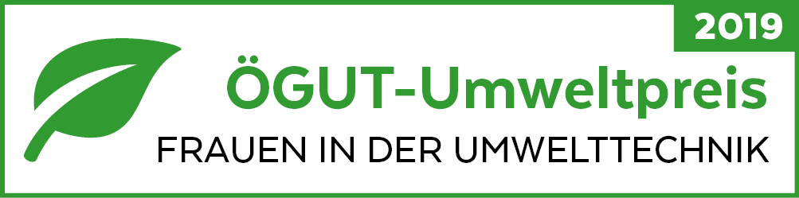
Leitfaden für die Projekteinreichung

Bitte einfügen
………………………………………………………………………………………………………………………………………...…
Einreichende (Titel, Vorname, Name)
VIER BITTEN AN SIE
- Geistiges Eigentum ist kostbar! Bitte übermitteln Sie uns zu allen Fotos, Grafiken etc. auch das Copyright.
- Machen Sie uns das Leben leicht! Schicken Sie das Dokument in Word oder pdf – bitte NICHT einscannen!
- Bleiben Sie beim Thema! Es geht um Ihre Person und Ihre Leistung, nicht um die Ihres Arbeitgebers/Ihrer Arbeitgeberin oder Ihres Unternehmens.
- Halten Sie sich bitte an den Leitfaden und die max. Seitenanzahl! Eine durchgängig gleiche Struktur und eine überschaubare Länge erleichtert der Jury das Lesen vieler Einreichungen in kurzer Zeit.

DIE BEURTEILUNGSKRITERIEN DER JURY
Karriereweg / Person
- Erfolgreiche Position/Karriere in einem männlich dominierten Umfeld
- Signalwirkung (breite Öffentlichkeit, wissenschaftliche und Fachöffentlichkeit, Jugendliche, …)
- „High Potential“ (nur für junge Einreicherinnen – etwa 5 Jahre im Beruf)
Arbeitsschwerpunkt/e
- Leistungen / Ergebnisse im Sinne der Nachhaltigkeit (ökologisch, ökonomisch, sozial)
- Grad der Innovation (im Vergleich zum Stand der Technik)

LEITFADEN
- Darstellung des Karriereweges (max. 1 Seite)
a. Ausbildungsweg: beginnend mit der zuletzt abgeschlossenen Ausbildung
b. Kurzbeschreibung der fachlichen Positionierung/Karriere (3-5 Zeilen)
c. Berufslaufbahn: jeweils Institution und Position bzw. Aufgabenbereich; beginnend mit der
aktuellen Tätigkeit
- Aktuelle/r Arbeitsschwerpunkt/e (max. 1,5 Seiten)
a. Kurzbeschreibung Arbeitsschwerpunkt/e (3-5 Zeilen)
b. Detaillierte Angaben zum aktuellen Tätigkeitsbereich bzw. Projekten
Bitte beschreiben Sie anhand folgender Punkte, sofern zutreffend den Themenbereich Ihrer Arbeit:
- Art der Tätigkeit (z.B. Grundlagen- oder angewandte Forschung)
- Angestrebte Ziele und Ergebnisse im Sinne der Nachhaltigkeit (ökologisch, ökonomisch, sozial)
- Worin besteht die Innovation bzw. Verbesserung zum Stand der Technik?
- Sonstiges: z. B. KooperationspartnerInnen, geplante Folgeaktivitäten, aktuelle Projekte und Verwertung von Projektergebnissen, Referenzen, persönlicher Bezug bzw. Motivation zum Thema, etc.
- Zusätzliche Informationen zur Person (max. 1,5 Seiten)
a. Aktivitäten zur Förderung von Frauen, z.B. Mentorin in einem Mentoringprogramm
b. Auszeichnungen, Stipendien, Mitgliedschaften, Patente
c. Scientific Community Services: z.B. Tätigkeit als Reviewerin, Betreuerin von Diplom- und
Doktorarbeiten, Vorsitzende in Arbeitsgruppen etc.
d. Ausgewählte Publikationen (seit 2012): mit folgender Zitierweise: Abkürzung Vorname, Nachname
(Jahreszahl): beginnend mit der aktuellsten Publikation; oder: Link zu einer gesamten
Publikationsliste
e. Presseberichte und weiterführende Links zu Ihrer Person, Ihren Projekten o.ä.
- Signalwirkung durch eine Auszeichnung mit dem ÖGUT-Umweltpreis in der Kategorie „Frauen in der Umwelttechnik“ – Begründung (max. 300 Zeichen)

- Optional: Statement „Frauen in naturwissenschaftlichen-technischen Berufen/in der Forschung“ in Form eigener Erfahrungen, aktueller Diskussionen u.ä. (max. 300 Zeichen)

